Czujnik ciśnienia OEM
dla mobilnych maszyn roboczych
Klingenberg, kwiecień 2023 r. MH-4-CAN, oparty na MH-4, jest wydajnym, niezawodnym i niezwykle odpornym czujnikiem ciśnienia dla mobilnych maszyn roboczych.

Nawet w wymagających warunkach czujnik dostarcza stałych, precyzyjnych danych pomiarowych i zapewnia wysokie bezpieczeństwo pracy. Cechą szczególną MH-4-CAN jest, jak sama nazwa wskazuje, interfejs szeregowy CANopen lub SAE J1939. Umożliwia to zastosowanie w złożonych maszynach i oferuje zaletę prostej i taniej rozbudowy systemu z pokonywaniem dużych odległości przy jednoczesnym zapewnieniu stabilności i integralności sygnału.

MH-4-CAN spełnia wysokie wymagania i mierzy z dużą dokładnością w temperaturach od -40 do +100 °C. Dzięki 3-krotnemu zabezpieczeniu przed przeciążeniem czujnik wytrzymuje skoki ciśnienia hydraulicznego - opcjonalnie dostępny jest z ogranicznikiem. Dzięki metalowemu ekranowaniu MH-4-CAN pracuje bez zakłóceń przy natężeniu pola do 60 V/m. Ponadto wibracje do 40 g i wstrząsy do 100 g nie mają wpływu na jakość pomiaru.

Liczba znaków: 1.040
Słowo kluczowe: MH-4-CAN

Producent:
WIKA Alexander Wiegand SE & Co. KG
Alexander-Wiegand-Straße 30
63911 Klingenberg/Germany
Tel. +49 9372 132-0
Fax +49 9372 132-406
vertrieb@wika.com
www.wika.de

Zdjęcie WIKA:

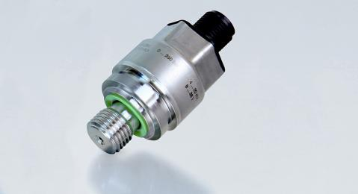
Model: MH-4-CAN

Edycja przez:
WIKA Polska
spółka z ograniczoną odpowiedzialnością sp. k.
ul. Łęgska 29/35
87-800 Włocławek
Tel. +48 54 23 01 100
info@wikapolska.pl
www.wikapolska.pl

Reklama prasowa WIKA

